ПУТЕВОДИТЕЛЬ К БЮДЖЕТУ МУНИЦИПАЛЬНОГО ОБРАЗОВАНИЯ «ГОРОД АДЫГЕЙСК» на 2015-2017 годы.

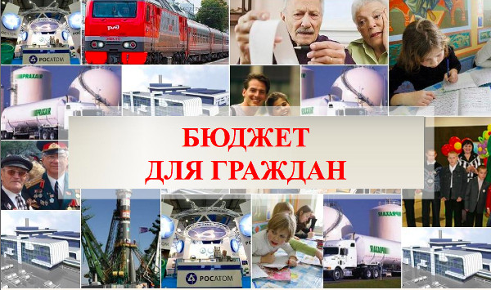

Обращение к гражданам начальника

Финансового управления Администрации

Муниципального образования «Город Адыгейск»

Уважаемые жители муниципального образования «Город Адыгейск»!

Эффективное, ответственное и прозрачное управление муниципальными финансами городского округа является базовым условием достижения стратегических целей социально-экономического развития муниципального образования «Город Адыгейск».

Одной из ключевых задач бюджетной политики муниципального образования на 2015 – 2017 годы является обеспечение прозрачности и открытости бюджетного процесса. Уже сегодня информация о всех стадиях бюджетного процесса, о плановых показателях бюджета города Адыгейска и его исполнении доступна для всех заинтересованных пользователей и размещается на официальных веб-сайтах Администрации города Адыгейска.

«Бюджет для граждан» предназначен, прежде всего, для жителей города Адыгейска, не обладающих специальными знаниями в сфере бюджетного законодательства. Информация, размещаемая в разделе «Бюджет для граждан», в доступной форме знакомит граждан с основными целями, задачами и приоритетными направлениями бюджетной политики муниципального образования, с основными характеристиками бюджета города Адыгейска и результатами его исполнения.

Надеемся, что представление бюджета города Адыгейска в понятной для жителей форме повысит уровень общественного участия граждан в бюджетном процессе муниципального образования «Город Адыгейск».

С уважением, Панеш Сусанна Гиссовна

ОСНОВНЫЕ ПОНЯТИЯ
Бюджет - форма образования и расходования денежных средств, предназначенных для решения задач и функции государства и местного самоуправления

ДОХОДЫ БЮДЖЕТА - поступающие в бюджет денежные средства
Если расходная часть бюджета превышает доходную, то бюджет дефицитный. Превышение доходов над расходами образует положительный остаток (профицит)
СОБСТВЕННЫЕ ДОХОДЫ БЮДЖЕТА Виды доходов закрепленные на постоянной основе полностью или частично за соответствующими бюджетами РФ
БЕЗВОЗМЕЗДНЫЕ ПОСТУПЛЕНИЯ Поступающие в бюджет денежные средства на безвозвратной и безвозмездной основе из вышестоящего бюджета (межбюджетные трансферты в виде дотаций, субсидий, субвенций), а также перечисления от физических и юридических лиц
РАСХОДЫ БЮДЖЕТА - это денежные средства, направленные на финансовое обеспечение задач и функций государства и местного самоуправления

ОСНОВНЫЕ ЭТАПЫ ПОДГОТОВКИ БЮДЖЕТА МУНИЦИПАЛЬНОГО ОБРАЗОВАНИЯ «ГОРОД АДЫГЕЙСК»

Брошюра подготовлена

Финансовое управление администрации муниципального образования «Город Адыгейск»
Контактные данные:
Адрес: г.Адыгейск пр.Ленина 31
Телефон,факс 9-19-91
Электронный адрес: finuprav1@rambler.ru

